Аккүз төп гомуми белем бирү мәктәбенең
башлангыч класс укытучысы
Гарипов Э.Ф.
Тема: Кошларны беләсезме?
Максат: 1) Кошлар белән якынрак танышу;
2) Кошларга сакчыл караш тәрбияләү;
3) Кошларга мәхәббәт тәрбияләү.
Җиһазлау: төрле кошларның тавышлары, рәсемнәр, китаплар.

Дәрес барышы.

I. Актуальләштерү. (Уку мәсьәләсен кую).
(тема белән таныштыру).

II. Төп өлеш.
- Гарәфи Хәсәновның “Кошларым-дусларым” дигән китабы белән танышу.

- Әңгәмә: Җир шарында 9600 төрле кош яши. Татарстанда 200 төрдән, кыш айларында 40 лап төр кош очратырга була. Кошлар һавада очарга җайлашканнар. Шуңа күрә алар кеше аягы басмаган урыннарда да яшиләр. Бер илдән икенче илгә, таулар, урманнар һәм диңгезләр аша күчеп китү кошлар өчен авыр түгел. Кошлар бик тиз очалар:
Яр карлыгачы (керәшә) 1 сәг. – 150 км.
Карлыгач – 90 км.
Сыерчык – 80 км.
Карга – 50 км.
Чыпчык – 30 км.
Кошлар зарарлы бөҗәкләрне чүпләп авыл хуҗалыгына зур файда китерәләр. Миллионлаган төп ашлыкны бөҗәкләрдән саклап калалар.
Кошларның күзләре, колаклары сизгер. Күпчелек кошлар бер урында гына яшәмиләр. Елның вакытына һәм табигый шартларның үзгәрүенә карап, алар бер урыннан икенче урынга күчеп йөриләр. Бала чыгару өчен җылы яклардан безнең якларга очып киләләр.
- Күчмә кошлар турында сөләшү. (Мәсәлән рәсем күрсәтелә. Бу нинди кош?)

Мин зәңгәргә ояң буяп куйдым,
Яз аедай матур булсын дип;
Нечкә тал чыбыгы кадакладым,
^{(Сыерчыгым)} шунда кунсын дип.
^{нәрсә?}
Ул безнең якларга март азагында килә. Оя ясагач, 4-6 данә йомырка сала. Сыерчыклар тәүлегенә 200 тапкыр бөҗәк алып кайта. Бер сыерчык семьясы бала үстерү чорында 8 мең чамасы май коңгызын һәм аларның кортларын бетерә. Май коңгызы урман һәм җимеш бакчалары өчен зарарлы.
(Җимеш бакчалары һәм май коңгызлары турында сөйләшү.)

III. а) Кошларны тану.

б) Кошларның тавышларын тыңлау.

в) Кроссворд чишү.

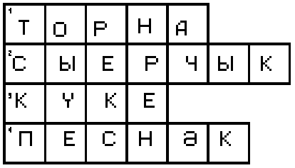
- Үзе озын, чабуы кыска
- Агач башында йорты, эчендә яши җырчы.
- Үзе йомырка басмый, баласын да бакмый.
- Тәрәз каршында,
Түше сары миләш кебек.
Кара бүрек башында,
Юри киеп куйган күк.

г) Буталган хатны уку
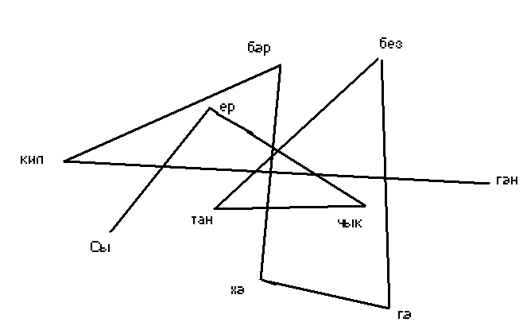

Сорауларга җавап бирергә була. Шигырьләр сөйләргә, җырлар җырларга мөмкин.

IV. Йомгаклау.

